清原营商简报

第7期

清原满族自治县营商环境工作领导小组办公室 2017年7月21日

新闻速递

依法履行人大职权 努力打造一流营商环境

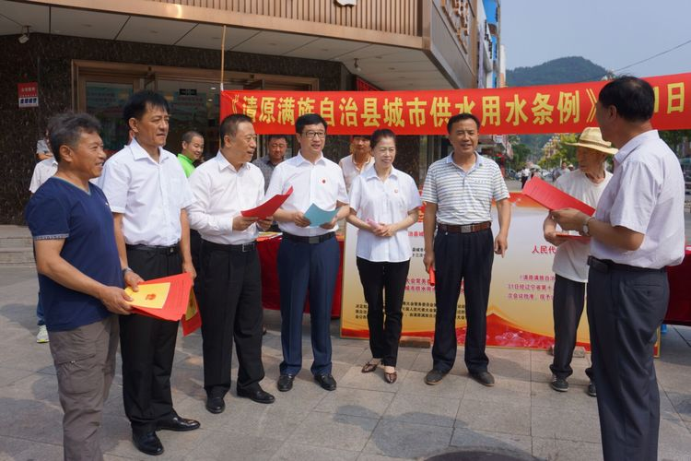
今年是辽宁省优化营商环境年，也是抚顺市环境、项目建设年。清原县人大常委会为了贯彻落实好习近平总书记“三个推进”的要求和省委、市委的决策以及县委确定的“生态立县、农业稳县、工业强县、三产活县”的总体战略和转型振兴“4+4”三年发展计划，把生态立县、转型升级、扶贫攻坚、改革创新、发挥代表作用等重大事项列为监督的重点，为优化营商环境、助推项目建设、促进清原转型振兴和民主法治建设履职尽责。
一、制定优化营商环境工作方案，着力解决存在的突出问题
为全面贯彻党的十八届六中全会精神，深入学习贯彻习近平总书记系列重要讲话特别是关于东北老工业基地振兴发展的重要指示批示精神，认真执行《辽宁省优化营商环境条例》，发挥人大职能作用，推进清原转型振兴“4+4”三年发展计划和“项目年”建设，着力培育主动、协调、高效、廉洁的服务理念，营造全社会开放包容、互利合作、诚实守信、重商护商的营商环境，加快形成市场主体活力竞相释放、创新创业蓬勃开展的良好局面，特制定了优化营商环境工作方案。成立了以常委会主任为组长，各位副主任为副组长的优化营商环境建设领导小组，领导小组下设办公室负责具体工作。
1、加强立法工作，为转型升级提供强有力的法律保障。当前，围绕三年发展计划之一的大旅游、大生态工作的规划实施，首先要做好对《清原满族自治县城市供水用水条例》的宣传，实现城市供水用水管理的规范化、法制化。其次是对《清原满族自治县森林资源保护管理条例》的修订开展前期调研。三是随着旅游业的快速发展和大旅游产业格局基本形成，对制定《清原满族自治县旅游管理条例》的必要性、可行性进行调研，做好立法前的准备工作。
2、强化工作监督，加大问责力度。要围绕优化营商环境，紧扣中心抓重点、顺应民意抓热点、锲而不舍抓难点,增强监督的针对性和实效性。积极推进 “4+4”三年发展计划、供给侧结构性改革、保障和改善民生及脱贫攻坚等战略部署的实施，上半年安排听取和审议工作报告5项，各工作委员会安排“三查（察）”活动5次。

二、发挥代表作用，开展主题活动
习近平总书记在辽宁代表团参加审议时殷切寄语：每一位人大代表都要站稳政治立场，增强政治观念、法治观念、群众观念，发挥来自人民、根植人民的特点，接地气、察民情、聚民智，努力做到民有所呼、我有所应。
1、结合县人大常委会正在深入开展的“进选区、接地气、惠民生”主题实践活动，利用代表讲堂开展培训，提高代表履职水平。今年，我们在全县四级人大代表中开展了“弘扬雷锋精神，投身项目年建设，促振兴争前列”活动。3月21日，举行了活动启动仪式，要求全县各级人大代表充分发挥作用，大力弘扬爱党、爱国、爱家乡、无私奉献、全心全意为人民服务的雷锋精神，积极投身“4+4”三年发展计划和项目年建设，在各自的岗位上，促振兴、争前列，为打造升级版美丽幸福清原献计出力。会上，县委副书记、县长吴振宇同志为代表做了“坚定信心，保持定力，狠抓落实，推动县域经济转型发展”的专题报告。报告以县委十四届四次全会提出的“4+4”三年发展计划为背景，描绘出了我县未来发展的蓝图。代表们听了报告后，对清原未来的发展信心倍增。

2、围绕“项目年”建设，向全县各级人大代表发出倡议书，倡议全县各级人大代表：
一要认真学习领会习近平总书记在辽宁代表团参加审议发表的重要讲话精神。二要在项目建设上，要人人争当建设者，不做旁观者。三要在招商引资上，要人人争当排头兵，不做落伍者。四要在产业结构调整上，要人人争当领头雁，不做追随者。

3、各乡镇人大立即行动起来，组织代表开展多种形式活动，成效显著。
南山城镇人大组织全体县镇代表70余人利用三天时间分片对全镇产业项目、精准扶贫、环境卫生等重点工作进行了全面视察和座谈，会上，人大主席号召全体县镇人大代表投身到项目年建设中来，充分发挥代表作用，通过视察座谈，积极组织代表紧贴实际献良策、紧贴发展做贡献，有效地促进了活动的深入开展，努力践行“人民选我当代表，我当代表为人民”的承诺。
南口前镇人大通过对岗山花海两年来的发展情况进行调研，通过招商引资实行市场化运作，促成岗山花海的整体转让，为岗山花海项目拉来了亿元资金，实现了岗山花海景区转型升级，为区域经济发展做出应有贡献。
北三家乡人大对投资109亿的清原抽水蓄能电站工程开工建设项目积极参与，对电站征地重点村涉及征地、补偿等问题及时做村民思想教育工作，面对繁杂的房屋产权土地补偿等棘手问题，上门宣传国家相关法律法规和政策，在短时间内完成拆迁任务，为工程顺利开工奠定了坚实的基础。

三、加强自身建设，扎实推进人大及其机关干部作风转变
要深入学习贯彻党的十八届六中全会和习近平总书记系列重要讲话精神，特别是在参加辽宁代表团审议时的重要讲话，重点抓好准则和条例的学习贯彻。巩固“两学一做”学习教育并推进常态化、制度化建设，树立四种意识，落实全面从严治党责任，抓好班子和队伍建设。健全和完善常委会组织制度和运行机制，进一步修订完善机关各项工作制度，保障常委会工作高效运转。加大与兄弟县市的交流，学习借鉴先进地区优化营商环境的经验，不断提高人大代表综合素质和履职能力。

通过听取和审议专项工作报告、执法检查、视察等形式，对严重破坏营商环境的反面典型敢于“亮剑”，以此加强对优化营商环境工作的监督、支持。抓好作风建设，认真落实中央关于改进工作作风、密切联系群众八项规定，牢固树立以人为本、执政为民理念，做到为民、务实，清廉，努力建设学习型、法治型、服务型机关。

信息短波

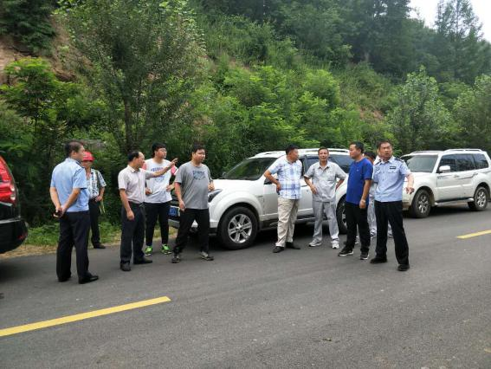
县公安局马英奎副局长带领县治安大队和北三家派出所来到北三家乡工程。主动上门服务，把工程需用爆破器材的审核和备案等手续一次性告知，帮助他们全面分析如何高效、快捷的程序实施爆破作业，尽早进入施工阶段。又介绍清原民用爆破器材有限公司主动与中水六局、八局取得联系。经双方商谈，最终达成了双方爆破作业，施工协议，为清原抽水蓄能电站工程施工保驾护航。为营造良好营商环境做出新贡献。

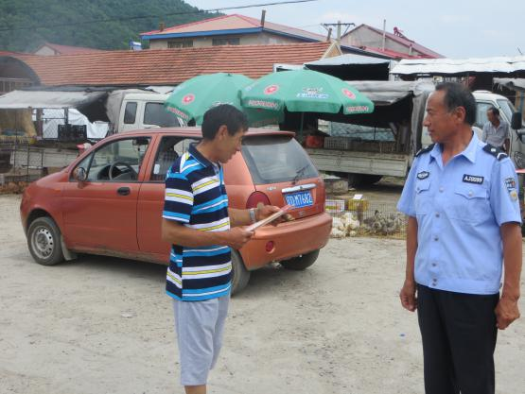
夏家堡镇为规范秩序，营造良好的生活环境，镇营商办协调安监站组成检查组一行6人，对赶集地区环境秩序整治工作进行了检查整改。检查组重点赶集时卫生脏乱差机动车乱停放等环境秩序问题进行了现场检查，规范游商6起，规范店外经营4起，查扣三轮车1辆，收缴拆除广告牌3块。环境整治周初期，先以清运地区无主垃圾、整治乱堆乱放行为为工作重点，并召开了检查工作会。我镇加强了对周边环境秩序的防控力量，环境卫生及机动车乱停放的问题得到显著改善。镇领导对检查组采取的工作措施及取得的成效给予了充分肯定，同时也为地区环境秩序整治工作提出了更高要求。镇领导还针对环境秩序问题特点提出了整治的方法及建议。

他山之石

厦门:打造国际一流营商环境

近年来,厦门率先建设国际贸易“单一窗口”,实施贸易便利化措施,海关、检验检疫等口岸部门大大简化了通关和报检手续,为进口商提供了优质服务和便捷通道。统计显示,厦门口岸已成为全国最大的啤酒进口口岸,2016年从这里进口的啤酒占全国进口总量的26%。同时,红酒、白兰地进口量也分别占全国的8%。
根据第三方机构依据世界银行评价体系进行的评估,2016年厦门市营商环境相当于全球经济体排名第40位的水平,营商环境优化大大激发了经营主体的活力,今年一季度厦门市新设立商事主体比上年同期增加39.3%。
福建自贸试验区厦门片区管委会政策法规局局长代斌说,厦门出台了加强市场环境和开放环境建设、营造一流营商环境的行动计划,明确提出着力提升“七大环境”,即打造宽松平等、规范有序的市场环境,廉洁透明、便捷高效的政务环境,和谐稳定、温馨包容的社会环境,自由便利、高效安全的开放环境,公平公正、成熟完善的法治环境,集聚充分、配置高效的要素环境和完善便捷、保障有力的人居环境。力争通过3年左右努力,跻身国际一流营商环境城市行列。
此外,厦门市围绕建立企业全生命周期的服务体系,还明确了商事登记环节、要素支撑环节、日常经营环节等,就开办企业、办理施工许可、获得电力、获得信贷、纳税服务、跨境贸易、执行合同等9个领域25项工作任务,细化形成三年内195项工作任务。
厦门是全国“多规合一”改革试点唯一的副省级城市,近年来充分利用“多规合一”信息化平台,再造审批流程,优化审批服务,推进营商环境建设。所谓“多规合一”,就是实现经济社会发展规划、城乡建设规划、土地利用总体规划等涉及空间布局的各种规划的有机整合,形成全市统一的空间规划一张蓝图。在此基础上搭建信息化平台,统筹协调空间资源、财政资源和项目安排等,实现审批、规划、监督信息共享,保障“一张蓝图干到底”。
厦门市行政服务中心管委会常务副主任张朱及介绍说,厦门大力推进“多规合一”建设项目审批流程改革,实行“统一收件、同时受理、内部流转、并联审批、限时办结”的运行模式,实现“一份办事指南,一张申请表单,一套申报材料,完成多项审批”。建设项目从立项到开工建设所需的申请材料由249项减少至85项,同时减少48.1%的前置审批环节,取消39.5%的中介服务事项。

报：四家班子领导
发：县直各单位，各乡镇
共印113份

